Workbook

Course:
Student’s Full Name:
Date:

Unidad 2, Lección 1, Ejercicio 1
Sección 1. Escribe la palabra correcta.
1) La habitación está vacía.

No hay (nadie / alguien).

2) Todos están hablando.

(Todos / Todo) están comiendo.

3) Todo está en el refrigerador.

No hay (nadie / nada) en la encimera.

4) Nosotros ayudamos con la cena.

Hay (algún / algunas) personas en la cocina.

Sección 2. Empareja y contesta las preguntas. Sigue el modelo:

No sé qué está mirando. | No sé cuánto café quiere él. | Sé que ellos tocan la guitarra.
No sé dónde está él. | Sé que él está mirando la televisión. | No sé cómo está él.
No sé cuántas personas tocan la guitarra.

1) ¿Cómo está Juan?

2) ¿Dónde está el hombre?

No sé cómo está él.

3) ¿Qué está mirando el niño en la televisión?

4) ¿Sabe usted si él está mirando la televisión?

5) ¿Cuántas personas tocan la guitarra?

6) ¿Sabe usted si ellos tocan la guitarra?

7) ¿Cuánto café quiere el doctor?

Sección 3. Empareja y contesta las preguntas.

1) ¿Por qué nevará? a. No sé cómo se llama.

2) ¿Sabe usted cómo se llama ese hombre? c. Porque hace frío.

3) ¿Hay suficientes libros para todos los estudiantes? d. Sí. Hay suficientes para todos.

4) ¿Qué equipo ganará? b. Aunque el equipo azul está ganando, probablemente ganará el equipo rojo.

Unidad 2, Lección 1, Ejercicio 2
Sección 1. Escribe 1, 2, 3, 4. Pon en orden.

1) |  | a. Porque hace más sol.
2) |  | b. ¿Qué te gusta más, el verano o el invierno?
3) |  | c. ¿Por qué?
4) |  | d. Aunque me gusta esquiar, me gusta más el verano.
Sección 2. Escribe qué están haciendo estas personas ahora mismo. Sigue el modelo:

1) Los niños están jugando
(jugar) con el perro blanco.

2) El equipo amarillo (perder) el partido.

3) Yo (buscar) alguien que toque la guitarra.

4) Mi amigo y yo (mirar) la televisión.

5) Usted (tomar) desayuno.

Sección 3. Vas a tener una fiesta. Lee las cosas que tienes y contesta las preguntas. Sigue el modelo:

Hay:
20 invitados 20 vasos 12 sillas 24 platos 8 servilletas Postre para 18

¿Cuántos invitados hay?
Hay veinte invitados.

1) ¿Hay suficientes servilletas para todos?

2) ¿Hay suficientes sillas para todos?

3) ¿Hay suficientes platos para todos?

4) ¿Hay suficiente postre para todos?

5) ¿Hay suficientes vasos para todos?

Unidad 2, Lección 1, Ejercicio 3
Sección 1. Subraya y escribe la palabra correcta.

1) Buscamos alguien que (habla / hable) español.

2) (Tengo / Busco) un amigo que juega al básquetbol.

3) Queremos ir a una tienda que (vende / venda) guitarras.

Sección 2. Escribe la palabra correcta.

ningún suficientes nadie nada todas suficiente algunos alguien

1) platos están en el fregadero.

2) No hay libro en la cocina.

3) Hay sillas para todas las personas.

4) ¿Hay alguién en la escuela? No, no hay .

5) ¿Dónde están las mujeres? están en la piscina.

Sección 3. Contesta las preguntas.

1) ¿Sabes cómo se llama ese hombre? (sí, Gonzalo)

2) ¿Qué equipo ganará el partido de fútbol? (el equipo rojo)

3) ¿Hay suficientes vasos para todos tus amigos? (sí)

4) Cuál te gusta más, el vestido azul o el vestido verde? (azul)

Unidad 2, Lección 1, Ejercicio 4
Sección 1. Escribe todo lo que pasa en estas fotos.

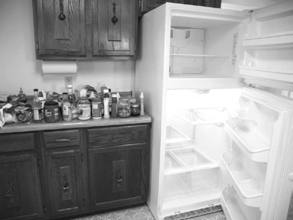
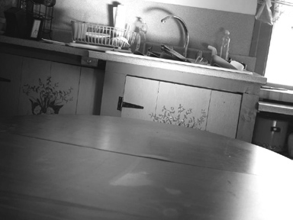

1) 2)

Sección 2. Escribe la palabra correcta.

1) Buscamos alguien que (trabaja / trabaje) en el hospital.
2) Tengo dos amigos que (hablan / hablen) ruso.
3) Necesito una persona que (toca / toque) el piano.
4) Mi madre conoce a una mujer que (enseña / enseñe) matemáticas.
5) Queremos ir a un lugar que (tiene / tenga) muchas playas.

Sección 3. Escribe.

Hace calor y sol. Probablemente comeremos afuera .

1) La mujer tomó café el lunes, martes y miércoles. Mañana, .

2) Ella fue al cine cinco veces el mes pasado. Este mes, .

3) Esta cámara es muy buena. No es cara. Necesito una cámara nueva. .

4) Nos gusta visitar Roma. El verano pasado visitamos Roma. Este verano visitaremos Roma.

El verano que viene .

5) No hay nada en el refrigerador. Ellos necesitan leche. Ellos .

Unidad 2, Lección 2, Ejercicio 1
Sección 1. Escribe el nombre de cada continente.

África América del Sur América del Norte Antártida Asia Australia Europa

1) 2)

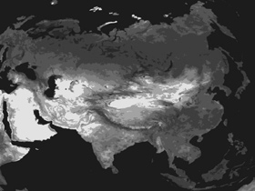

3) 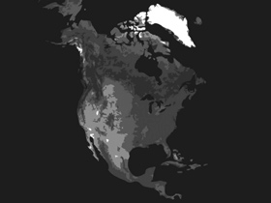 4) 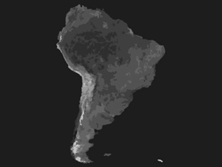
5) 6) 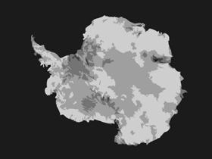

7)
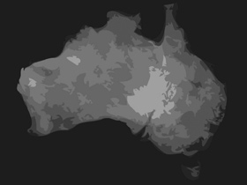

Sección 2. Empareja.

1) | Mi abuelo murió hace un mes. | a. ¡Felicitaciones por su nueva bebé!
2) | Mi hija nació hace cuatro horas. | b. Te doy mis condolencias.
3) | Nuestro padre murió hace diez años. | c. ¡Felicitaciones!
4) | Compré una casa nueva hace una semana. | d. Les doy mis condolencias.
Sección 3. Contesta las preguntas.

1) ¿En qué estás pensando? (mi cumpleaños)

2) ¿Cuánto hace que vives en esta ciudad? (cinco años)

3) ¿Terminarán de preparar la cena temprano? (sí / ya)

Unidad 2, Lección 2, Ejercicio 2

Sección 1. Escribe el continente en que está cada país.

1) Estados Unidos

2) Francia

3) Brasil

4) China

5) Egipto

Sección 2. Escribe este o esta.

1) ¿Vas a ir a boda?

2) Quiero leer libro.

3) ¿Te gusta restaurante?

4) Vamos al cine para ver película.

5) ¿Qué compraste en tienda?

Sección 3. Contesta las preguntas.

1) ¿En qué estás pensando? (mi boda)

2) ¿Cuánto hace que estás estudiando español? (dos años)

3) ¿Terminaron de construir ese hospital? (sí)

4) ¿Por qué están contentos? (su equipo ganó)

5) ¿Cuánto hace que murió la mujer? (seis meses)

Unidad 2, Lección 2, Ejercicio 2

Sección 1. Lee.

Me llamo Roberto. Viktor Popov era mi abuelo. El nació en 1901. Vivió en Rusia por veinte años. Él fue a Italia cuando tenía veinte años. Se casó con mi abuela Giuliana en 1924. Ellos se casaron en Roma. Su primer hijo nació en 1926. Su segundo hijo nació en 1935. Su segundo hijo es mi padre. Ellos vivieron en Italia por cincuenta y seis años. Mi abuela murió en 1980. Mi abuelo murió en 1996. Nosotros fuimos al funeral en Roma.

Sección 2. Contesta las preguntas.

1) | ¿Cuándo nació Viktor Popov?
2) | ¿Cuántos años vivió en Rusia?
3) | ¿Adónde fue Viktor en 1921?
4) | ¿Con quién se casó Viktor?
5) | ¿Dónde se casaron?
6) | ¿Cuántos años vivieron en Italia?
7) | ¿Cuándo nació su primer hijo?
8) | ¿Qué pasó en 1980?
9) | ¿Por qué fue esta persona a Roma en 1996?

Sección 3. Escribe lo que esperas. Sigue el modelo.

Estoy cocinando pollo.

Espero que sea bueno.

1) Vamos a jugar un partido de fútbol hoy.

2) Hoy es mi boda. Está nublado.

3) Ella me está tirando la pelota.

4) Voy a tener un bebé.

5) Nuestro vuelo sale a las dos y media.

6) Tenemos una fiesta esta noche.

7) Ella me dio un vestido.

Unidad 2, Lección 2, Ejercicio 4

Sección 1. Empareja el lugar con lo que hacemos en ese lugar.

1) | el hospital | a. estudiar
2) | la iglesia | b. nacer
3) | la escuela | c. casar
4) | el estadio | d. ganar
Sección 2. Escribe si estas personas estarán tristes o contentas.

Mi hijo nació hace una semana.

1) Me caso la semana que viene.
Yo estoy contento.

2) Daniela agarró la pelota para ganar el partido.

3) Mi amigo murió hace tres meses.

4) Ellos van a un funeral.

5) Mis padres van a una boda.

Sección 3. ¿Cuánto hace…? Lee y escribe cuánto hace que pasaron estas cosas. Sigue el modelo:

Es septiembre. Nos casamos en mayo.

Nos casamos hace cuatro meses.

1) La mujer fue a trabajar a las ocho. Ahora son las dos y está trabajando.

2) Mi padre fue a Nueva York el martes. Hoy es sábado y él está en Nueva York.

3) La niña fue a la escuela a las siete y media de la mañana. Son las diez de la mañana. La niña está estudiando.

4) Ellos fueron al cine a las seis y media. Son las siete y ellos están mirando la película.

Unidad 2, Lección 3, Ejercicio 1
Sección 1. Escribe las palabras del recuadro debajo de cada tipo.

Ártico | Atlántico | este | oeste | manzano
naranjo | norte | Pacífico | pino | sur

Árboles | Direcciones | Océanos

Sección 2. Subraya la que pertenece a cada dibujo.

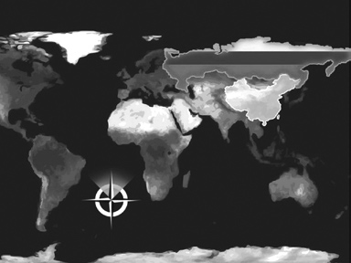

a. Rusia está al norte de China.

b. Rusia está al sur de China.
a. México está al oeste del Océano Pacífico.

b. México está al este del Océano Pacífico.

Sección 3. Subraya y escribe la palabra correcta.

1) La planta es de ellos. Es .
a. suyo b. suyos c. suya d. suyas

2) Mi perro se llama George. George es .
a. mío b. suyo c. mía d. suya

3) Construimos una casa nueva. La casa es .
a. suya b. nuestra c. mía d. ella

4) Ustedes tienen muchos gatos. Los gatos son .
a. nuestros b. ellos c. suyos d. míos

Unidad 2, Lección 3, Ejercicio 2

Sección 1. Subraya la palabra que no pertenece. Escribe por qué.

1) Índico Pacífico Sur Ártico

2) naranjo hielo pino manzano

3) este sur oeste suyo

4) tambores desierto océano selva

Sección 2. Escribe y contesta las preguntas.

1) ¿Dónde está el vaso vacío? 2) ¿Dónde está el Reino Unido?

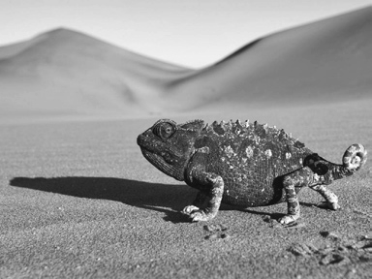

3) ¿Dónde vive este animal? 4) ¿Dónde está la selva?

Unidad 2, Lección 3, Ejercicio 3

Sección 1. Escribe el nombre del océano que está en cada dibujo.

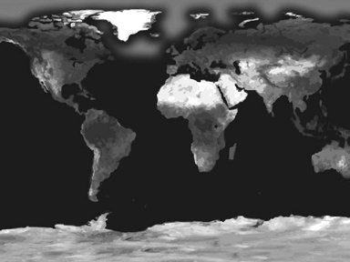
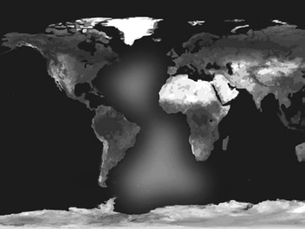

1) 2)

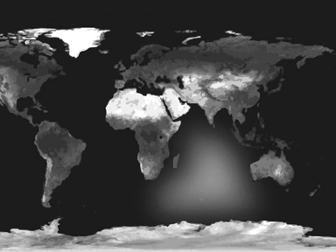
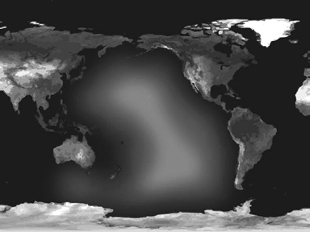

3) 4)

Sección 2. Lee y escribe Sí o No. Si escribes no, cambia las palabras subrayadas.

1) Hay mucho hielo en la Antártida.

2) El Reino Unido está al este de los Estados Unidos.

3) Los pinos y los naranjos son árboles que tienen fruta.

4) El Océano Pacífico está entre América del Sur y África.

5) Los árboles son plantas grandes.

Unidad 2, Lección 3, Ejercicio 4
Sección 1. Escribe dónde está cada océano en relación a los Estados Unidos.

1) Océano Pacífico

2) Océano Índico

3) Océano Atlántico

4) Océano Ártico

Sección 2. Escribe qué sostiene cada persona en las fotos.

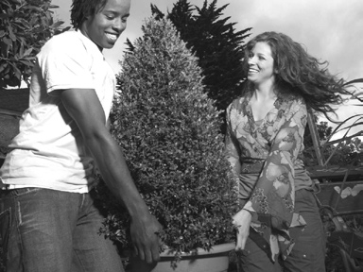
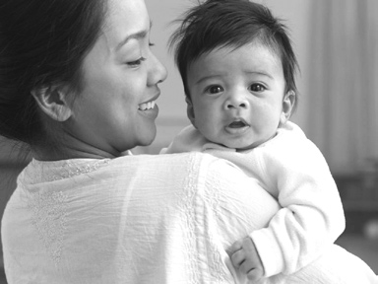

1) Nosotros 2) Ella

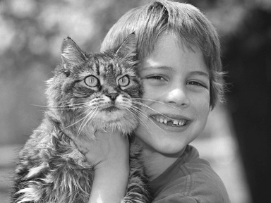

3) Ellos 4) Yo

Unidad 2, Lección 4, Ejercicio 1

Sección 1. Escribe el nombre de cada animal en las fotos.

un pato una ballena una rana unas ovejas

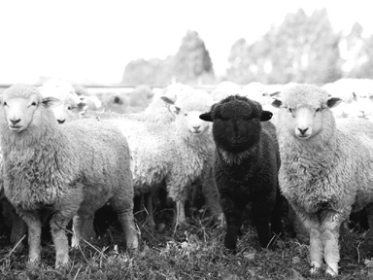
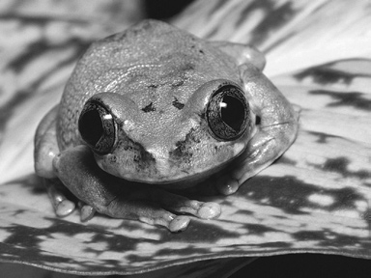

1) 2)

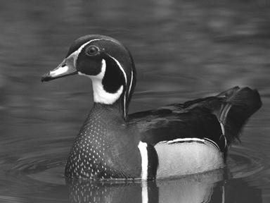
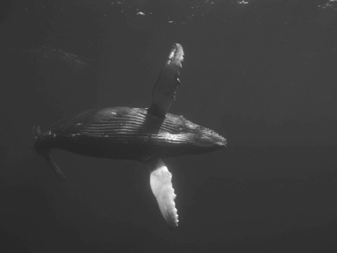

3) 4)

Sección 2. Escribe la palabra correcta.

1) | Algunas serpientes son peligrosas. No las . | a. toca | b. toques
2) | Esperamos que usted venir a la fiesta. | a. puede | b. pueda
3) | Esa rana no es peligrosa. La puedes . | a. tocar | b. toques
4) | Él espera una foto buena del camello. | a. saca | b. sacar
5) | Tengo miedo de los insectos. | a. tocar | b. toque
Sección 3. Escribir la palabra correcta..

- Esos camellos son de ellos. Son (suyos / tuyos /suyas).

- Tengo una rana. Esa rana es (mi / mío / mía).

- Compré los gatos para ti. Son (míos / suyos / tuyos).

- Nosotros tenemos una serpiente. Es (mía / suya / nuestra).

Unidad 2, Lección 4, Ejercicio 2

Sección 1. Subraya la palabra que no pertenece. Escribe por qué.

1) ovejas elefantes vacas

2) pollos pingüinos patos

3) pájaros tiburones ballenas

Sección 2. Escribe la palabra correcta (este, estos, esta, estas) para completar cada frase.

1) ¿De quién es vaca?

2) pollos no son de ellos. Son nuestros.

3) ¿Leíste libro? ¿Te gusta?

4) ballenas son muy hermosas.

5) serpiente es peligrosa. No la toque.

Sección 3. Contesta las preguntas.

1) ¿Dónde viven los camellos?

2) ¿Puedo tocar un tiburón? ¿Por qué?

3) ¿Qué aves pueden volar: los pingüinos o los patos?

4) ¿Dónde viven los elefantes: en Asia o en América del Sur?

Unidad 2, Lección 4, Ejercicio 3

Sección 1. Escribe el nombre de los animales en las fotos.

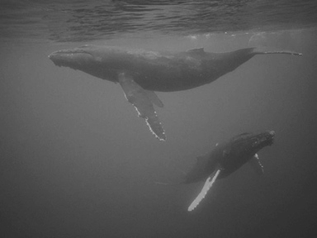
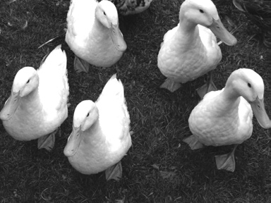

1) 2)

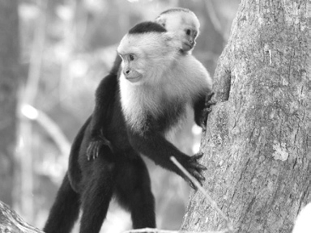

3) 4)

Sección 2. Lee y escribe el nombre de cada animal.

1) | Este animal es grande. Vive en el océano. Come pescado. Puede nadar, pero no puede caminar.
2) | Estos animales son grandes. Son negros, blancos, o marrón. Viven en muchos continentes. Podemos beber leche de estos animales. No son peligrosos. A veces comen pasto.
3) | Este animal es un pájaro. Puede nadar y caminar, pero no puede volar. Vive en Antártida. Come pescado. Es blanco y negro.
4) | Este animal es grande. Es peligroso. Es color naranja y negro. A veces es blanco y negro. Vive en Asia. Es un tipo de gato grande.
5) | Estos animales son pequeños. Pueden ser de muchos colores. Pueden vivir en el agua, en los árboles y en la selva. Algunos son peligrosos si los tocas. Comen insectos. Pueden saltar, pero no pueden volar.
6) | Este animal no tiene piernas. Puede vivir en el agua, en los árboles, en el desierto y en la selva. Puede ser de muchos colores. Algunas son peligrosas. Pueden ser grandes o pequeñas. Algunas personas tienen miedo a este animal.

Unidad 2, Lección 4, Ejercicio 4

Sección 1. Escribe dónde viven estos animales.

1) | los camellos
2) | las ballenas
3) | los monos
4) | los elefantes
Sección 2. Escribe si cada animal es peligroso o no. Después, escribe si se puede tocar o no.

1) 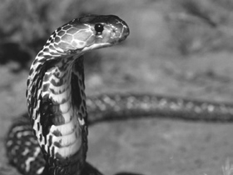

2) 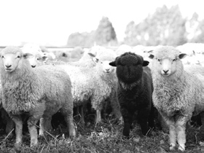

3) 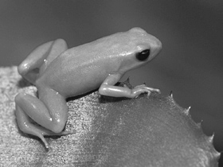

4)
